《操作系统》实验报告

《vSphere虚拟化》

小组成员： 学号
路遥 3010216101
邹伟伟 3010216119
冯睿韬 3010216004
朱慧敏 3010216059

天津大学计算机科学与技术学院
2012年 12 月 29 日

一、实验目的
了解服务器虚拟化、存储虚拟化和网络虚拟化的相关技术。
- 实验过程
- 虚拟机准备：在观察了部分同学实验过程中出现的故障状况后，考虑到多机无线局域网互联的不稳定性，且较难具备有线局域网的组网条件，本次实验采用1台物理机上的4台虚拟机完成：
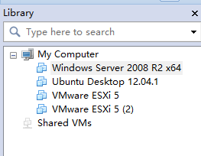
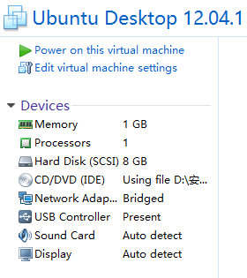
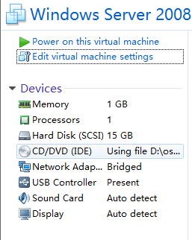

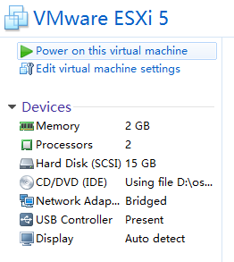
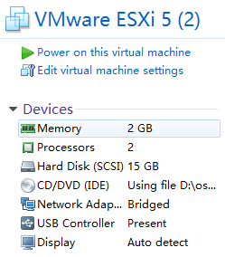

- 资料搜集和准备。

通过上网查找相关资料，我们对于VMware虚拟服务器的架构有了较为系统的了解：
- vSphere 是VMware公司推出一套服务器虚拟化解决方案。
- vSphere5 中的核心组件为 VMware ESXi 5.0.0, ESXi是一款可以独立安装和运行在祼机上的系统。
- 在ESXi安装好以后，我们可以通过vSphere Client 远程连接控制，在ESXi 服务器上创建多个VM（虚拟机），当我们为这些虚拟机安装好Linux /Windows Server 系统后，这些虚拟机就成为能提供各种网络应用服务的虚拟服务器。
- vSphere Client 和 vCenter Server 都可以管理 ESXi 服务器，前者只是一个客户端，后者是集中管理。
- ESXi从内核级别支持硬件虚拟化，运行于其中的虚拟服务器在性能与稳定性上不亚于普通的硬件服务器，而且更易于管理维护。
- 系统架构以及组件之间的关系可以用下图来表示
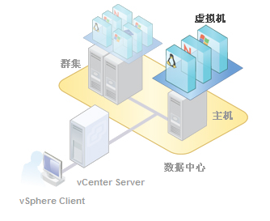

- 服务器虚拟化实验

- 物理机运行环境：Windows 8 Professional，采用有线网卡，IP地址为219.243.34.209，DNS地址为202.113.15.1

- 分别在两台虚拟机安装ESXi后，自动配置网络后提示DHCP查询失败，无法连接到ESXi机器，查询资料后，分别将两天ESXi虚拟机进行如下设置：
IP设置为静态：
219.243.34.210
219.243.34.211
默认网关设置为：
219.243.34.209
DNS设置为：
202.113.15.1
至此，桥接方式下，两台ESXi能与物理机通信。采用Ping命令结果如下：
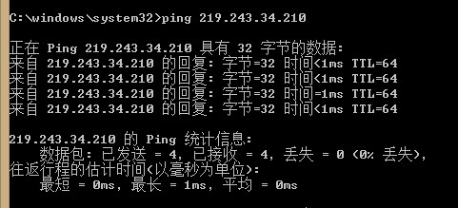

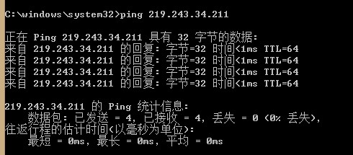

- 在物理及系统下，安装vclient5.0失败，查资料发现与win8存在兼容问题，使用win7兼容模式安装成功！

vclient安装完毕后，尝试对两台ESXi进行连接，成功后，分别在两台ESXi中建立Ubuntu Server 12.04虚拟机，如下图所示：
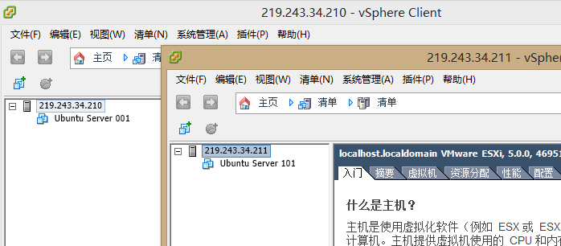
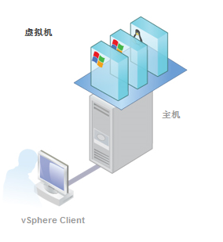
- 通过下图，我们可以了解到vClient对ESXi的管理模式：

通过摘要和资源分配，我们看到虚拟机对宿主机ESXi的资源使用情况：
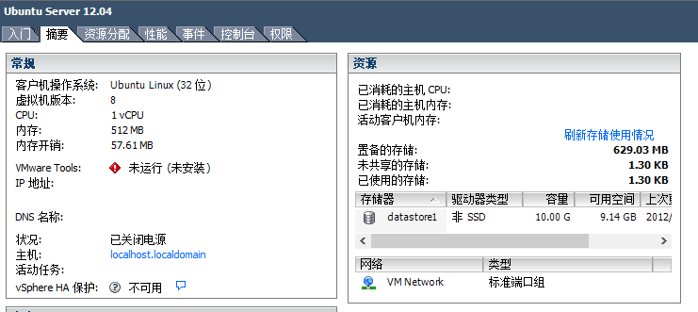

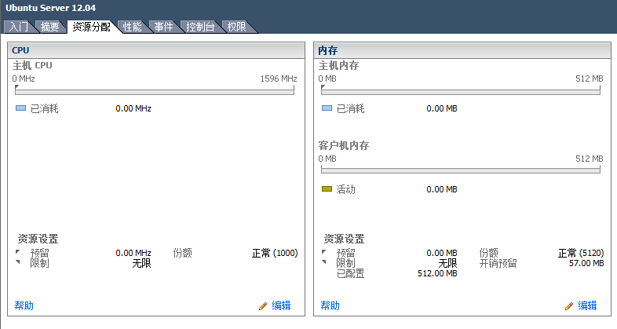

- 存储虚拟化实验
- 首先在虚拟机4中安装Linux (ubuntu 12.04 desktop i386)
- 配置Linux iSCSI target 服务
- 确定以root 身份执行以下步骤。
sudo su –
- 安装iSCSI Target软件。
将下列软件包：
dkms_2.2.0.3-1ubuntu3_all.deb
fakeroot_1.18.2-1_i386.deb
iscsitarget_1.4.20.2-1ubuntu1_i386.deb
iscsitarget-dkms_1.4.20.2-5ubuntu3.1_all.deb
patch_2.6.1-3_i386.deb
放在一个目录下，并执行：
dpkg -i *.deb
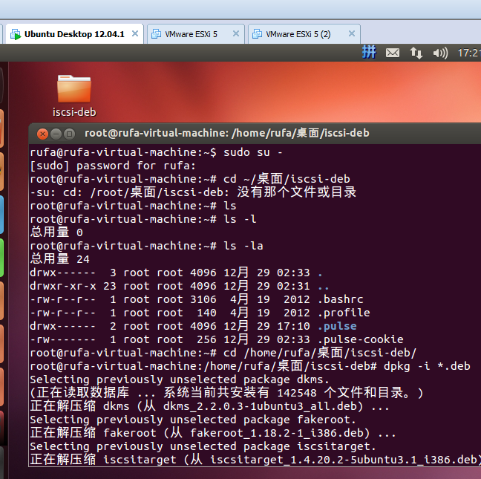

- 修改/etc/default/iscsitarget
ISCSITARGET_ENABLE＝true
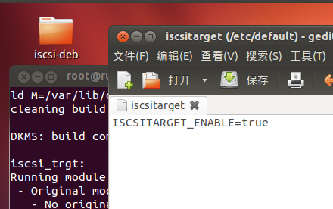

- 创建共享存储
共享存储可以是logical volumes, image files, hard drives , hard drive partitions 或 RAID devices
例如使用image file的方法，创建一个100MB大小的LUN：
dd if=/dev/zero of=/tmp/lun1.img bs=1024k count=100

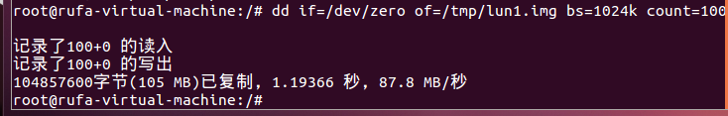

- 修改/etc/iet/ietd.conf
Target iqn.2012-12.com.rufa:storage.lun1
IncomingUser
# 如果需要身份验证，将“用户名 密码”加在此行后面
OutgoingUser
Lun 0 Path=/tmp/lun1.img,Type=fileio
Alias LUN1
#MaxConnections 6
（Target name一定是一个全局唯一的名字，格式为：iqn.yyyy-mm.<reversed domain name>[:identifier] 其中，yyyy-mm是domain起始的日期，而identifier 格式自由）
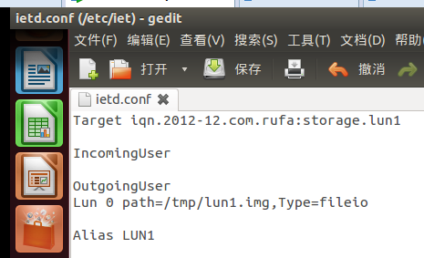
- 修改/etc/iet/initiators.allow
如果只允许特定IP的initiator访问LUN，则如下设置
iqn.2001-04.com.example:storage.lun1 192.168.0.100
如果任意initiator均可以访问，则：
ALL ALL
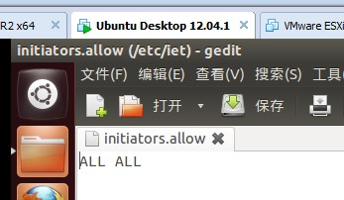

- 启动/重启动iSCSI target
/etc/init.d/iscsitarget start
/etc/init.d/iscsitarget restart
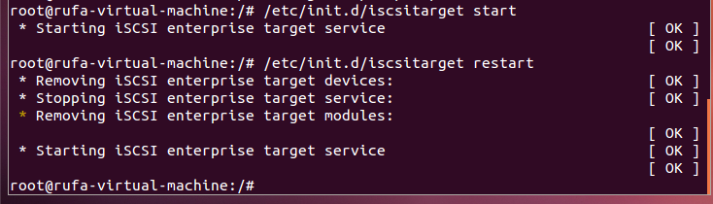

- 配置ESXi客户端访问iSCSI共享存储

- 服务器虚拟化平台高可用性实验
- ：配置Windows Server 2008网络如下：
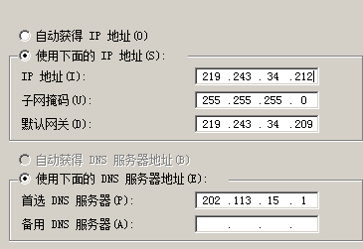

- 在Windows Server 2008中安装vCenter：
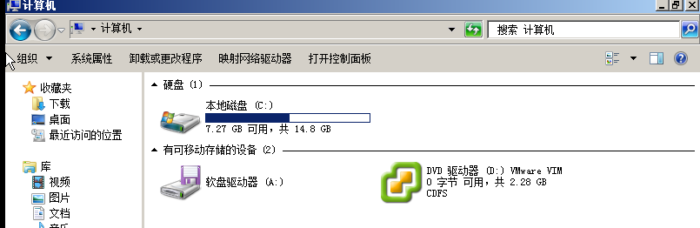

安装过程中有一处地方给我组印象深刻：
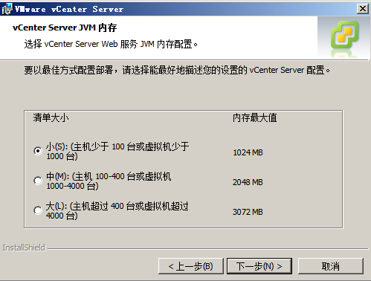
作为PC用户，我们仿佛感受到了巨大集群带来的威力。
- 通过client连接到server上，在server上建立集群，支持HA和DRS将二台ESXi加入集群中。
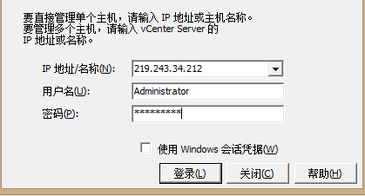
- 首先建立数据中心Data Center
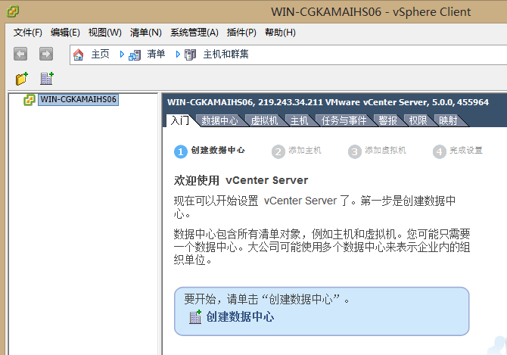

- 向数据中心添加主机：
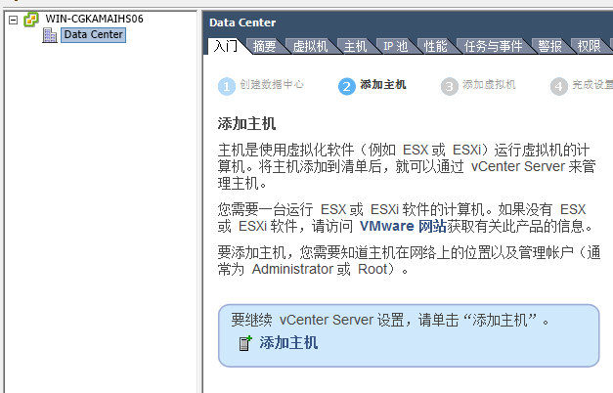

- 添加之前创建好的两台ESXi:

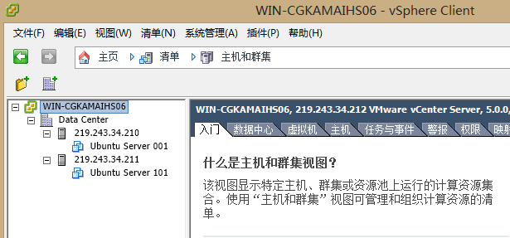

- 在第一台ESXi上新建一台虚拟机Ubuntu Server 002：

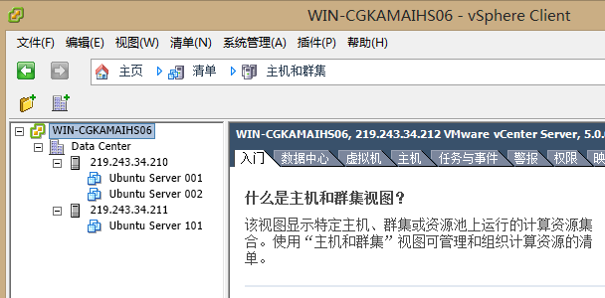

- 观察当前虚拟机状况和主机状况：

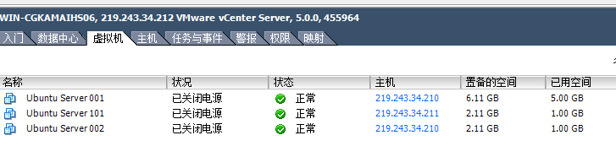
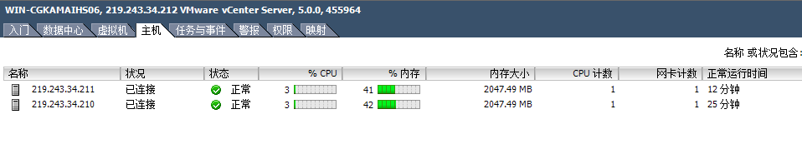

- 观察当前集群的映射关系：
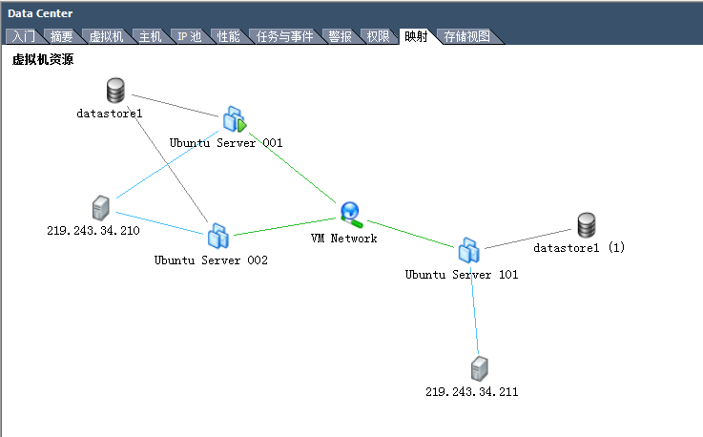

- 启动全部三台虚拟机，由于未安装操作系统，虚拟机功耗较低：
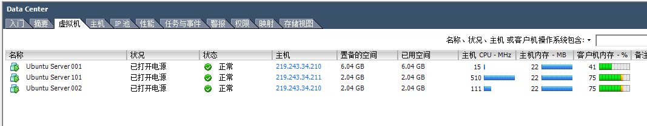
- 手工关闭一台ESXi，观察集群的高可用性灾难恢复功能：
尝试关闭时出现警告：
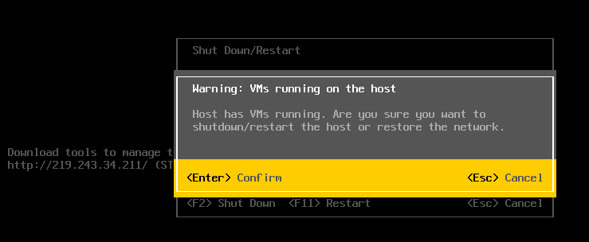

仍然关闭。vCenter提示该ESXi无响应：
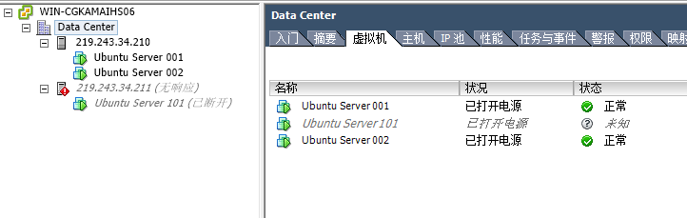
- 重新打开关闭的ESXi，重新连接时有如下提示，选择是，将把ESXi恢复到断开连接之前的状态，而覆盖断开后直接在ESXi上所做的更改：
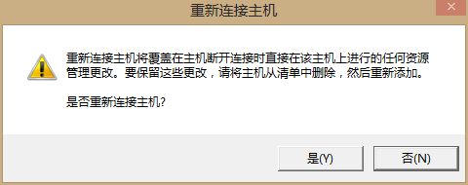

该恢复操作体现了集群的高可用性灾难恢复功能。

三、实验体会
通过这次接触性实验，我组对于虚拟化技术有了一个初步的实践认识。习惯于单个PC机进行学习娱乐的我们，在这次试验中感受到了工业界成熟技术所带来的巨大力量，也看到了个人计算机的渺小。
一幅幅平台架构图开拓了我们的视野，一个个新的陌生的名词激发了我们学习的热忱。这次实验，我们收获很多，感慨很多。

